کیمیای عضوی و اتم کاربن
ترکیبات عضوی از تعداد اندکی اتم بوجود می آید. تمام این اتم ها ترکیبات کاربن را در خود دارند.

کیمیای عضوی ( شیمی آلی) ترکیبات کاربن اند
کلمه عضوی یا آلی بمعنای زنده است. در قدیم انسانها عقیده داشتند که یک "نیروی حیاتی" موجب ترکیبات عضوی است. یعنی " نیروی حیاتی" که مواد نباتی و حیوانی را می سازد و این گونه مواد را مواد عضوی یا ترکیبات عضوی می نامیدند.
در قرن 18 میلادی بود که انسانها دریافتند که برای بوجود آوردن مواد عضوی نیاز به " نیروی حیاتی" نیست چونکه انسانها توانستند این گونه مواد را در آزمایشگاه ها و بعدن در صنایع درست کنند. تمام مواد عضوی اتم های کاربن را در مالیکول های خود دارند. به همین دلیل کیمیای عضوی کیمیای ترکیبات کاربنی اند.
مواد غیرعضوی اتم های کاربن را در ترکیبات خود ندارند. اما درین مورد استثنائات وجود دارد. این مواد با آنکه کاربن در ترکیبات خود دارند اما از جمله مواد غیرعضوی اند. مواد نا مبرده ازین قرار اند:

کاربن مونواکساید (CO)، کاربن دای اکساید (${CO}_{2}$)، کلسیم کاربنات (${CaCO}_{3}$) و تیزاب کاربن ($H_{2}{CO}_{3}$).
اتم های کاربن در همه زنده جانها از فوتوسنتز (نورساخت یا ترکیب ضیاپی) منشا می گیرد. نباتات شکرانگور را از فوتوسنتیز درست می کنند و شکر انگور را مانند دیگر "ماده غذائی" برای تولید دیگر ترکیبات کاربن استفاده می کنند. معادله تعامل پروسه فوتوسنتیز این است:
$${6CO}_{2}+ {6H}_{2}O → C_{6}H_{12}O_{6}+ {6O}_{2}$$
درین پروسه اکسیجن از هوا و آب از زمین و هوا گرفته می شود و قند انگور در نبات ذخیره میگردد. مالیکولها اکسیجن نیز به هوا آزاد می شود.
اتم های کاربن در حیوانات و انسانها نیز از فوتوسنتیز نباتات منشا می گیرد. بدن ما بعد از خوردن حبوبات، میوه، سبزی و گوشت مواد کاربن دار را تولید می کند.

یک اتم کاربن در یک ترکیب عضوی چهار پیوند با اتم های دیگر را می سازد
اتم کاربن در مدار بیرونی خود چهار الکترون دارد و به چهار الکترون دیگر برای اشباع مدار آخری خود که مجموعا باید 8 الکترون باشد، احتیاج دارد. اتم کاربن برای تکمیل 8 الکترون " قانون 8" الکترونهای خود را با الکترون های اتم های دیگر شریک می سازد. بنابرین یک اتم کاربن در یک ترکیب عضوی دایمن چهار رابطه را با اتم های دیگر بوجود می آورد.
یک اتم کاربن با چهار الکترون در مدار بیزونی اش و این اتم برای تکمیل مدار خود به چهار الکترون دیګر ضرورت دارد
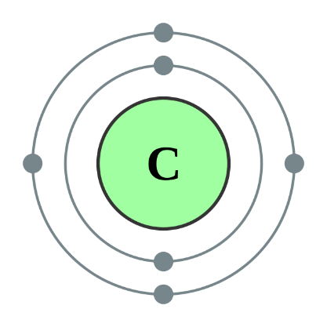
ill: Wikimedia (CC BY-SA 2.0 UK)
مدل یا نمونه متفاوت برای مالیکول کاربن
مدل مصنوعی از چوب | فرمول ساختاری | ذرات الکترونی | فرمول مالیکولی
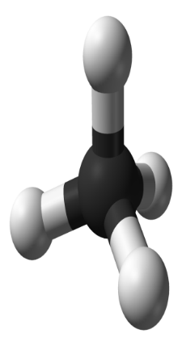  ill: Wikimedia (public domain) | 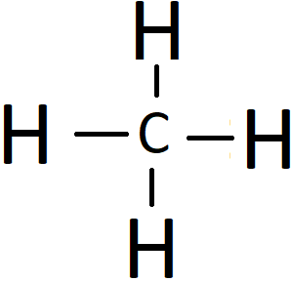  ill: Nafo | 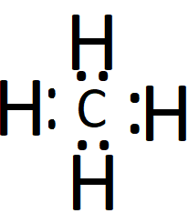  ill: Nafo | 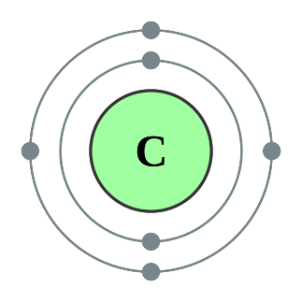

پرسش ها
۱. کدام اتم میان همه ترکیبات عضوی مشترک است؟
۲. پروسه ای که به کمک کاربن دای اکساید و آب، شکر انگور را در نباتات بوجود می آورد، چه نامیده می شود؟
۳. اتم کاربن با اتم های دیگر چند پیوند درست می نماید؟
۴. هر خط در مدل ساختاری بیانگر چیست؟
منبع: Eureka 10

